CampusFP
Sergio Perez Potente
Actividad 1 Bases de datos

Índice
1. Análisis del escenario y necesidades de la base de datos — RA1 2
Investigación previa: 2
1.3. Requisitos funcionales 4
Bibliografía 5

Análisis del escenario y necesidades de la base de datos — RA1

Investigación previa:

Las bandas juveniles violentas pueden presentar diferentes formas de organización, desde grupos poco estructurados hasta organizaciones con una jerarquía interna definida. En algunos casos pueden existir funciones diferenciadas, como personas que coordinan las actividades del grupo, miembros que participan en ellas y personas que se encargan de otras tareas.
Entre las conductas delictivas que pueden investigarse se encuentran las lesiones, las amenazas, los robos, los daños materiales y otros delitos contra las personas o el patrimonio. La existencia de estas conductas debe determinarse mediante la investigación correspondiente, sin atribuir delitos a una persona únicamente por su supuesta pertenencia a un grupo.
La Policía Nacional puede necesitar relacionar información procedente de distintas investigaciones para identificar posibles vínculos entre personas, grupos y hechos delictivos. Para ello, una base de datos relacional permite almacenar la información de forma estructurada, relacionar registros y realizar consultas que faciliten el análisis de los casos.
La base de datos propuesta permitirá registrar bandas identificadas, personas relacionadas con ellas, posibles roles dentro de los grupos, delitos investigados, víctimas y los expedientes correspondientes. También permitirá consultar información conjunta para facilitar el seguimiento de las investigaciones.
El sistema deberá diseñarse teniendo en cuenta la protección de datos personales, ya que almacenará información especialmente delicada. El acceso deberá estar restringido a usuarios autorizados, los datos deberán ser exactos y actualizados y la información solo se conservará durante el tiempo legalmente necesario. Asimismo, una sospecha o una relación con un grupo no deberá tratarse automáticamente como una prueba de culpabilidad.
La información almacenada tendrá una finalidad exclusivamente relacionada con las investigaciones autorizadas y deberá respetar los principios de protección de datos y la normativa aplicable.

  - Requisitos del usuario:

- El usuario registra las bandas y así poder empezar con las investigaciones

- El usuario consulta las personas relacionadas con la banda que está determinada

- El usuario necesita conocer las funciones atribuidos a cada miembro de una banda

- El usuario necesita consultar los delitos por los cuales fue investigados.

- El usuario necesita relacionar los delitos con las personas que han sido implicadas, así evitando considerar probada la culpabilidad.

- El usuario necesita registrar los datos necesarios de las víctimas relacionadas con los hechos investigados.

- El usuario necesita consultar los expedientes y relacionar la información de bandas, personas y delitos.

- usuario necesita obtener estadísticas que permitan conocer el número de delitos investigados, su distribución por tipo y las relaciones existentes entre los registros.

- El usuario necesita controlar quién puede consultar, introducir, modificar o eliminar información.

- El usuario necesita garantizar que los datos personales se utilicen exclusivamente para las finalidades autorizadas y que se mantengan protegidos.

1.3. Requisitos funcionales

- Gestión de bandas: El sistema permitirá registrar personas que están relacionadas con investigaciones

- Gestión de personas: El sistema permitirá registrar personas que también están relacionadas con las investigaciones.

- Gestión de pertenencias: Permite relacionar personas con bandas, así indicando el rol, las fechas de inicio y de finalización.

- Gestión de delitos: El sistema permitirá registrar los hechos de los investigados y así indica las descripciones de los hechos y el estado.

- Relación entre personas y delitos: El sistema permite relacionar con las personas con los hechos investigados e indicar un papel en cada caso.

- Gestión de víctimas: El sistema permitirá registrar y consultar los datos imprescindibles de las víctimas vinculadas a los hechos investigados.

- Gestión de expedientes: El sistema permite registrar expedientes y así se pueden relacionar con los delitos.

- Consultas de información: El sistema permitirá buscar bandas, personas, delitos y las víctimas de esas bandas y así saber que tipos de delito.

- Consultas estadísticas: El sistema permitirá así obtener recuentos mediante consultas de SQL, agrupando información por tipo de delito.

- Control de acceso: Podremos permitir crear usuarios con distintos permisos para así poder saber lo que puede realizar cada uno.

- Protección de datos: Podremos limitar el acceso a la información personal de cada una de las personas, registrar únicamente los datos necesarios.

2. Elección y justificación del SGBD — RA1
Para desarrollar la base de datos he elegido MySQL, debido a que es un sistema de gestor de bases de datos, que permite almacenar, organizar, consutar.

Características del SGBD elegido:
- Modelo relacionar: organiza la información en tablas que están relacionadas entre sí.

- Integridad referencial: permite establecer relaciones entre tablas mediante primary keys.

- Gestión de usuarios y permisos: permite crear cuentas y limitar las operaciones que pueden realizar cada usuario.

- Transacciones: Representa la actuación de diversas operaciones en la base de datos como un dispositivo.

- Disponibilidad: dispone de edición de Community de código abierto que permite realizar el proyecto sin una licencia.

2.2. Investigación de otros SGBD

- MariaDB: es una relación de código abierto que surgió como una bifurcación de MySQL. Comparte también varias características y ofrece herramientas para gestionar bases de datos relacionales.

- PostgreSQL: también es de código abierto que ofrece funciones avanzadas para gestionar datos, restricciones y consultas complejas.

- SQLite: es un motor de bases de datos relaciones que almacena información en un archivo y no necesitar tener un servidor independiente.

2.3. Justificación de la elección

He elegido MySQL porque es fácil las ventajas que obtiene y permite desarrollar una base de datos de forma completa y ofrece funcionalidades para cumplir los objetivos.
Permite crear tablas así para almacenar bandas, personas, delitos, víctimas y expediente y así permitir mantener relaciones entre tablas.
También permite realizar tablas, consultas básicas, consultas con JOIN
Se ha valorado el coste, debido a que permite desarrollar la práctica sin tener que adquirir ninguna licencia
incorpora mecanismos de gestión de usuarios y permisos. Esto resulta importante porque el proyecto requiere crear dos usuarios con diferentes privilegios

2.4. Herramienta cliente
Sus principales funciones son:

- Editor SQL: permite escribir sentencias de SQL y así consultar datos.

- Diseño visual: permite crear diagramas de forma visual.

- Administración de bases de datos: facilita la consulta y modifica tablas.

- Gestión de usuarios: permite administra cuentas y así proporcionar privilegios de acceso.

- Visualización de resultados muestra resultados de las consultas.

3. Identificación de entidades y atributos — RA6

Para diseñar la base de datos he identificado banda, miembro, delito, policia y victima. Además he definidio tres identidades asociativas que son miembro_delito, policia_delito y victima_delito, que así permite relacionar miembros, policias, victimas con los delitos.

3.1 Entidad banda.
Representa un grupo o banda durante la investigación de la policia.
- Id_banda: es la clave primaria
- nombre: nombre del grupo
-fecha_indetificacion: fecha que se identifico al grupo
-zona_actuacion: zona donde se identifico y está relacionada la investigación
estado: situacion de la banda

3.2 MIEMBRO.
Representa una persona relacionada con la banda en el sistema.
-id_miembro: clave primaria
-nombre: nombre de la persona
-apellidos: apellidos de la personal
-fecha_nacimiento: cuando nació la persona.
-rol: funcion de cada miembro de la banda
-id_banda:Es una clave foránea (FK).

3.3 DELITO:
Representa un hecho de lo que están siendo investigados.
-id_delito: Clave primaria(PK)
tipo: categoria del hecho investigado
fecha: cuando ocurrieron los hechos.
Lugar: es el lugar de los hechos.
Descripcion: de los hechos investigados, como ocurrio, etc.
estado_investigacion: situación de la investigacion ahora.

3.4 POLICIA
Representa a los agentes que intervienen en las investigaciones.

- id_policia: clave primaria (PK)
-nombre: nombre del agente
apellidos: apellidos del agente
rango: rango del agente
unidad: unidad a la que pertenece el agente

3.5 VICTIMA:
Representa a la persona que fue la victima en uno o varios hechos.

- id_victima: clave primaria (PK)
-nombre: nombre de la persona
apellidos: apellido de la persona

3.6 MIEMBRO_DELITO:
Representa la relación entre miembros y delitos investigados.
-id_miembro:dentificador del miembro. Es clave primaria y clave foránea (PK, FK).
id_delito: identificador del delito. Es clave primaria y clave foránea (PK, FK).

3.7 POLICIA_DELITO:
Representa la relación entre policias y delitos que investigan y así registran la participación de varios agentes.

-id_policia: identificador del policía. Es clave primaria y clave foránea (PK, FK).
-id_delito: identificador del delito. Es clave primaria y clave foránea (PK, FK).
-funcion: función desempeñada por el policía en la investigación.

3.8 VICTIMA_DELITO:
Representa relación entre victimas y los delitos en los que aparecen registrados y así permite que un mismo hecho tenga varias victimas.

-id_victima: es la clave primaria y foránea (PK y FK)
-id_delito: es la clave primaria y foránea (PK y FK)
tipo_afectacion: es el tipo de como afecta la situación
CONCLUSIÓN:
El modelo está compuesto por ocho entidades: cinco principales y tres asociativas. Esta estructura permite almacenar los datos de las bandas, sus miembros, los hechos investigados, los policias y las victimas que están relacionadas con los hechos.

4. Diseño del diagrama Entidad/Relación — RA6
En este apartado se desarrolla el modelo entidad/relacion de la base de datos y así poder registrar información sobre bandas juveniles violentas, sus miembros, delitos investigados, los polícias que intervienen y las victimas relacionadas con los hechos.
El diagrama se ha utilizado el programa draw.io. En el que se representa las identidades principales, sus atributos, claves primarias y foráneas. También las relaciones entre ellas

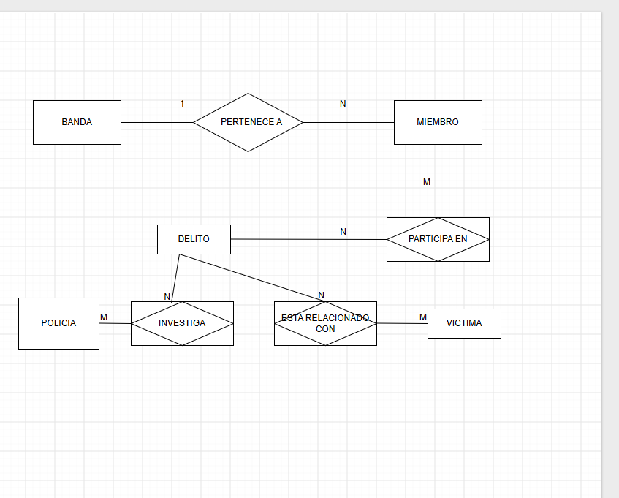

5. Transformación del modelo E/R al modelo relacional — RA6
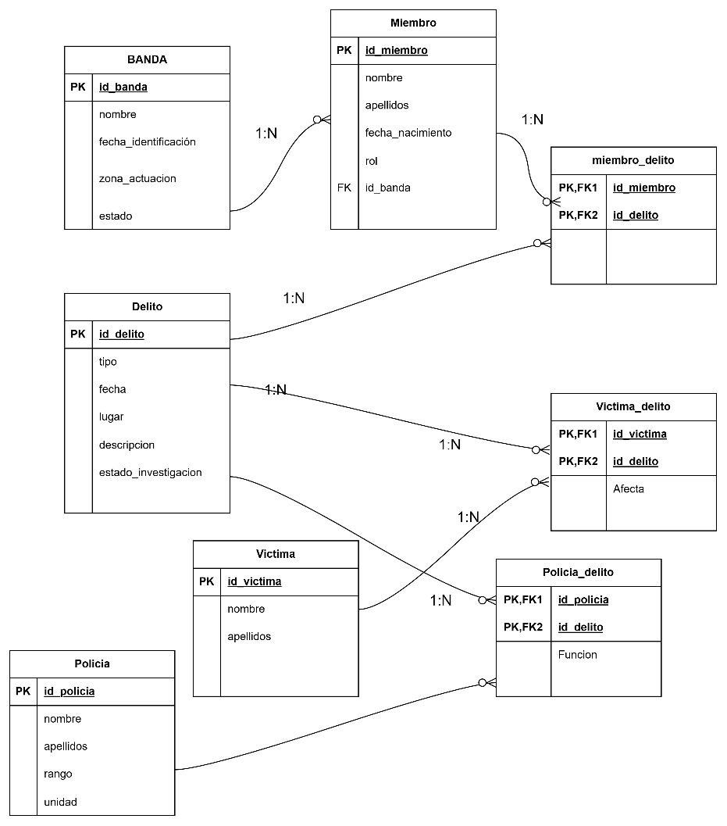

6. Creación de la base de datos y tablas mediante SQL — RA2
Se ha creado la base de datos bandas_juveniles mediante la sentencia de créate DATABASE en MySQL. Después se ejecuto la instrucción y vemos de que se creo correctamente

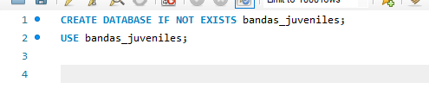

CREACIÓN TABLA BANDA:
Se ha creado la BANDA mediante créate table definiendo los cinco atributos y estableciendo id_banda como primary key.
Se han utilizado datos como INT, varchar date y encima además restricciones.

CREACIÓN TABLA MIEMBRO:

Se ha creado tabla MIEMBRO utilizando sentencia CREATE TABLE, también se ha defendido el atributo id_miembro como clave primaria y el atributo id_banda como clave foránea de la tabla BANDA

CREACIÓN TABLA DELITO:
Se ha creado la tabla DELITO para almacenar los hechos investigados, incluyendo su tipo, fecha, lugar, descripción y estado de investigación.
Se ha establecido id_delito como clave primaria autoincremental. También se han definido restricciones NOT NULL y un valor predeterminado para el estado de la investigación.

CREACIÓN TABLA POLICIA Y VICTIMA:
Se han creado las tablas policía y víctima.
La tabla policía almacena los datos identificativos y profesionales de los agentes, mientras la tabla victima contiene datos identificativos de las personas relacionadas.

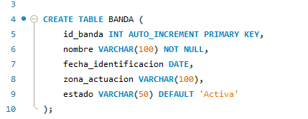

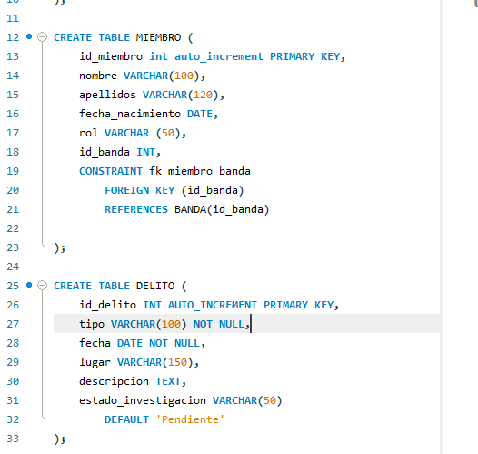
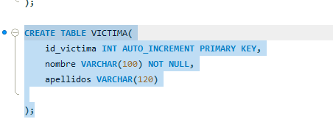
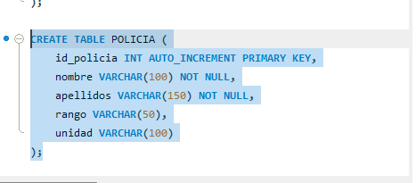

Bibliografía

Martínez, J. (2022, febrero 10). ¿Cómo funcionan las bandas juveniles como las que han protagonizado los últimos ataques en Madrid? Antena 3 Noticias. https://www.antena3.com/noticias/sociedad/como-funcionan-bandas-juveniles-como-que-han-protagonizado-ultimos-ataques-madrid_20220210620539267ae3fc000126858e.html

(S/f). Gob.es. Recuperado el 9 de octubre de 2026, de https://www.interior.gob.es/opencms/es/detalle/articulo/Interior-refuerza-la-lucha-policial-contra-las-bandas-juveniles-y-establece-una-nueva-clasificacion/

(S/f-c). Gob.es. Recuperado el 16 de octubre de 2026, de https://www.interior.gob.es/opencms/es/detalle/articulo/Interior-refuerza-la-lucha-policial-contra-las-bandas-juveniles-y-establece-una-nueva-clasificacion/?utm_source

Normativa. (s/f). AEPD. Recuperado el 16 de octubre de 2026, de https://www.aepd.es/informes-y-resoluciones/normativa?utm_source

Robledano, A. (2019, septiembre 24). Qué es MySQL: Características y ventajas. Openwebinars.net. https://openwebinars.net/blog/que-es-mysql/

Client challenge. (s/f). Scribd.com. Recuperado el 16 de octubre de 2026, de https://es.scribd.com/document/420991635/3-5-Herramientas-de-explotacion-pdf

